Методические рекомендации:
совместное планирование деятельности с ребенком с помощью индивидуальной
«Карты интересных дел»
Приложение 1.

«Хочу сделать»

- Наклейте с ребенком карточку образовательного события.
«Интересное событие, которому мы все готовимся это _______________________». Мы с ребятами запланировали много интересного, я хочу предложить тебе выбрать, то, что будет интересно тебе».

- Преставление и выбор карточек.
«Эта карточка означает, что можно сделать поделку*, а эта нарисовать рисунок и др.
Чем хочешь заняться ты? Выбери карточки с интересным делом. Закрась белый квадратик рядом с выбранной карточкой. Если из представленных карточек нет той, которая интересна тебе, нарисуй на белой карточке свой выбор, то есть, то, что хочешь сделать ты».

*Представьте по очереди все карточки.

- Выбор дня недели.
«Ты выбрал (а) карточку «сделать поделку»*, отметь в какой день, ты будешь этим заниматься? Соедини линией выбранную карточку с галочкой в таблице.

*ребенок выбирает день недели к каждой карточке.

- Выбор помощника.
«Тебе нужен помощник для выполнения задуманного?».* «Отметь галочкой в пустом квадратике свой выбор».
*Перечислите всех помощников.

- Выбор материала (предмета, атрибута, инструментов, техники).
«Какой материал (предмет, атрибут, инструмент, техника)* тебе понадобиться? Соедини линией карточки с интересным делом с необходимым тебе материалом, изображенным на карточке».
- Выбор места презентации своих результатов.
«Где покажешь, что у тебя получилось? На выставке, на занятии, на празднике и др. Отметь свой выбор».

Приложение 2.
«Хочу узнать»

- Преставление и выбор карточек.
«Можно узнать много интересного по теме: «____________», например ________.*
Выбери карточку, о чем хочешь узнать ты. Закрась белый квадратик рядом с выбранной карточкой. Если из представленных карточек нет той, которая интересна тебе, нарисуй на белой карточке свой выбор».
*Педагог называет все, о чем предлагает узнать.
- Выбор источника информации.
«Выбери с помощью чего или кого ты хочешь узнать о ___________*. Соедини линией выбранную карточку с выбранным источником информации».
*педагог называет то, что изображено на карточке и перечисляет все источники информации.
- Выбор помощника.
«Кто поможет тебе поискать ответ в интернете, найти видео и др.* Отметь галочкой в пустом квадратике свой выбор».
*Перечислите всех помощников. Если ребенок выбирает источник информации «Связаться со специалистом » это шаг (выбор помощника), вы пропускаете.
- Выбор дня недели.
«Ты выбрал (а) карточку узнать о ____________, отметь в какой день, ты будешь этим заниматься? Соедини линией выбранную карточку с галочкой в таблице.

*ребенок выбирает день недели к каждой карточке. Если то, о чем хочет узнать ребенок, ему расскажет воспитатель, тогда вы, вместе с ребенком, договоритесь о дне реализации задуманного. Если выбран родитель или специалист, отметка в календаре делается позже.

Приложение 1.
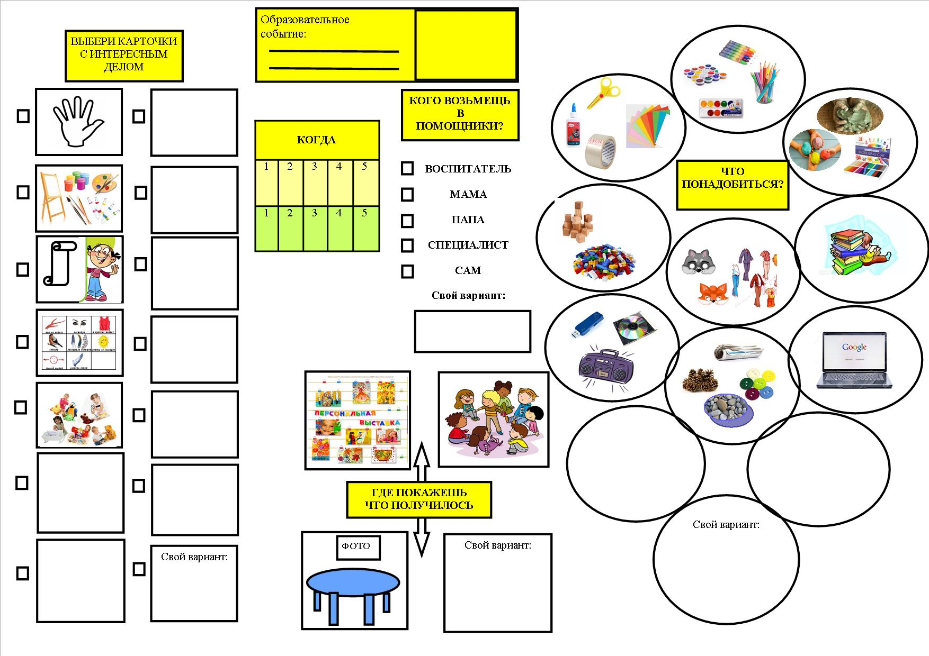

Приложение 2.
